A szakdolgozatom témája: weboldalakon szereplő szövegek hasonlóságának keresése és kimutatása python program segítségével.

A nyelvi összehasonlító algoritmusok főbb lépéseit bemutatom és az egyes lépések megvalósítási módjait. Az összehasonlítás egyes lépéseit a legelőnyösebb módszerrel probálom implementálni, indoklom a választásom a módszerek előnyei és hátrányainak mérlegelése után.

A weboldalak összehasonlítása több lépéses folyamat, sok elemre lehet bontani, egy absztrakt szinten a következő lépésekből áll:

1. weboldalak beolvasása, lementése

2. plaint text kigyűjtése

3. szövegek vektorizálása és eltárolása

4. vektorműveletek elvégzése, hasonlósági metrika meghatározása

5. Az egyes dokumentumokra meghatározott metrikák összehasonlítása, egyezés mértékének meghatározása

A algoritmusok bemutatása érdekében angol nyelvű példákat is bemutatok, de az egyes módszerekből összeválagott python implementációmat magyar dokumentumok összehasonlítására alkalmasnak tervezem. Az angol nyelvú példák pusztán szemléltetés céljából lettek felhasználva, a magyar nyelvtan szabályaival összeegyeztethetők a példák.

Az alkalmazási területek:

Deepweb-es weboldalak szerző szerinti csoportosítása

Plágiumkeresés

Jaccard hasonlóság:

A Jaccard hasonlóságot úgy határozzuk meg, hogy a metszet méretét elosztjuk a két halmaz uniójának méretével. Vegyük például az alábbi két mondatot:
AI is our friend and it has been friendly
AI and humans have always been friendly
forrás: https://towardsdatascience.com/overview-of-text-similarity-metrics-3397c4601f50
Annak érdekében, hogy a hasonlóság a Jaccard-hasonlóság alapján kiszámítható legyen, először lemmatizálást végezzünk, hogy a szavakat ugyanazon gyökérszóra redukáljuk. Esetünkben a „friend” és a „friendly” egyaránt „friend”.
Rajzoljunk Venn diagramot a kapott két mondatról:
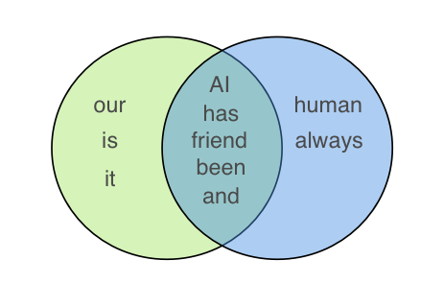
forrás: https://towardsdatascience.com/overview-of-text-similarity-metrics-3397c4601f50
A fenti két mondathoz ezt a Jaccard hasonlóságot kapjuk: 5 / (5 + 3 + 2) = 0,5, amely a halmaz metszetének mérete osztva a két halmaz uniójának méretével.

Hátránya: Ha például az első mondatban a “friend” szó 10-szer többször szerepelne, a metrika változatlan maradna, ez a tulajdonsága miatt a Jaccard hasonlóságot használva nagyban figyelmen kívűl hagynánk a szerző fogalmazásmódját, a szóismétlési szokásait.

A dokumentumok szerző alapján történő kategorizálásra kevésbé alkalmas, viszont alkalmas például termékleírások összehasonlítására, mert abban az esetben a ismétlődő szavak gyakoriságának figyelmen kívűl hagyása nem vonnak le a szövegek hatékony összehasonlításából, ahol csupán a szöveg tartalmán van a lényeg.

Egy további módszer a hasonlóság kimutatására a dokumentumokban , hogy megszámoljuk a szavak előfordulásainak számát, azokat a szavakét amelyek mindkét dokumentumban megtalálhatók, így ha például a ‘számítógép’ szó 10-szer fordul elő az 1-es dokumentumban, 13-szor a 2-es dokumentumban és 4-szer a 3-as dokumentumban, akkor azt mondhatjuk, hogy a kettes dokumentum több hasonlóságot mutat az egyes dokumentummal mint a hármas.

A hátránya hogy ahogy a dokumentumok hossza nő, úgy a közös szavak száma is, még ha a szövegek témája el is tér, már csak a kötőszavak(pl.: akár, azért hogy, és, illetve, vagy….) és névelők(a,az,egy...) miatt is.

Koszinus hasonlóság

A koszinusz hasonlóság alkalmazásánál ez a hátrány nem áll fenn.

Ez a metrika a következő képpen számolható ki:

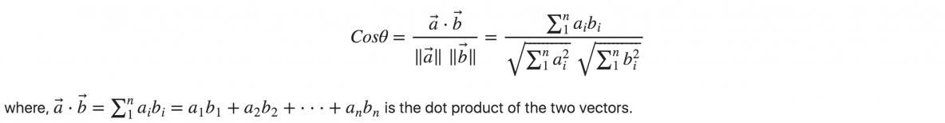

Azaz a két vektor által bezárt szög koszinusza. Ezt megkapjuk, hogy ha a skaláris szorzatukat elosztjuk a két vektor hosszainak szorzatával. vektorok koordinátáit a hosszukkal leosztva kapjuk meg ezt az alakot.

Háromdimenziós vektorok esetén szemléletesen lehet ábrázolni, a metrikát:

A példa során során, fontos, hogy olyan szövegeket tekintsük amelyek fő témája eltér, de hasonlóságot mutat szóhasználatban. A Wikipediáról kiragadott sorfolytonos részleteket tekintsük.
Az “A” szöveg a Kovács Győző informatikusról szóló Wikipedia cikkből. https://hu.wikipedia.org/wiki/Kovács_Győző_(informatikus)
A “B” szöveg pedig a Neumann Jánosról szóló Wikipedia cikkből származik. https://hu.wikipedia.org/wiki/Neumann_János
A “C” szöveg pedig egy kisebb részlet a “B” szövegből.

“Kovács Győző magyar villamosmérnök, számítástechnikus, informatikus, az informatikai kultúra jeles terjesztője”

“Neumann János életének és munkásságának legalaposabb ismerője és emlékének ápolója. A Neumann centenáriumi év (2003) fő szervezője, a jubileumra létrehozott kiállítás (100 éve született Neumann János, Természettudományi Múzeum, 2003) szakmai vezetője.”

(forrás: Wikipedia)

A metrika tesztelésére alkalmasok a szövegek mivel, a közös szavak megszámolásával arra jutunk, hogy a Neumann János-ről szóló “B” szöveg nagyobb hasonlóságot mutat a Kovács Győzőről szóló “A” cikkel mint a saját magából kiragadott részlettel ,a “C” szöveggel, mivel a “B” és “A” cikk terjedelemben jobban közelítenek egymáshoz így már csak a kötőszavak(és, illetve, vagy, aztán pedig, és, is….) és névelők(a,az,egy...) miatt is.

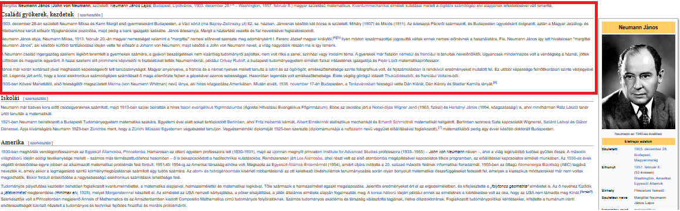
(Neumann, Neumann_Kicsi)
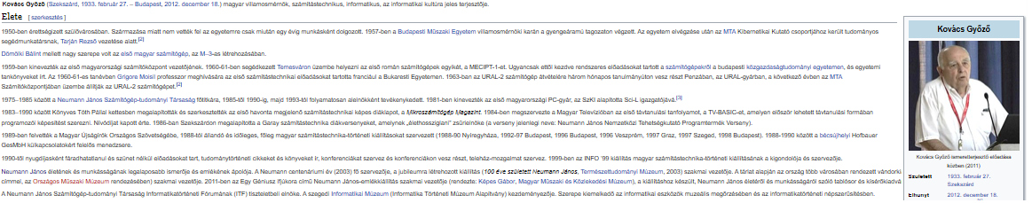
(Kovacs)

Kovács 422 szó (A)
Neumann_Kicsi 347 szó (B)
Neumann 752 szó (C)

Cikk | szavak száma | „magyar” | „Neumann” | „Kovács”
Kovács (A) | 422 | 4 | 12 | 18
Neumann_Kicsi (B) | 347 | 2 | 11 | 1
Neumann (C) | 752 | 10 | 28 | 7

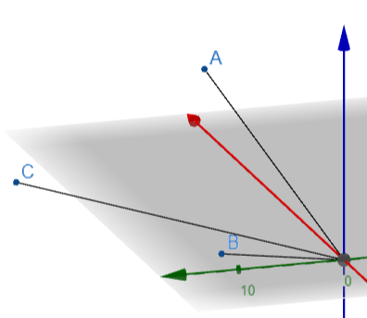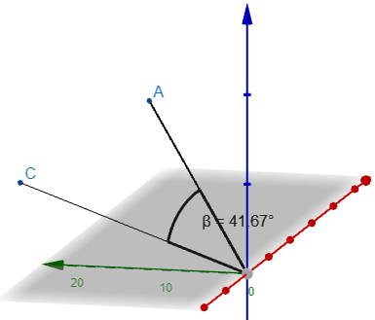
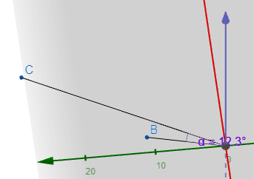

A koordináta rendszer X,Y,Z tengelye a „magyar”, „Neumann”, „Kovács” szavak számát reprezentálja. A szövegeket így e három szó gyakoriságával reprezentával, vektorokként írhatjuk le.

A koszinusz hasonlóság alkalmas a szövegek közötti hasonlóságra egy metrikát adni, ami nem függ a szövegek hosszától.

Euklideszi távolság

Az Euklideszi távolság a szöveget hasonlóan a koszinusz hasonlósághoz, vektorokként reprezántalja.

Az ábrán a “d” távolság az euklideszi távolság:
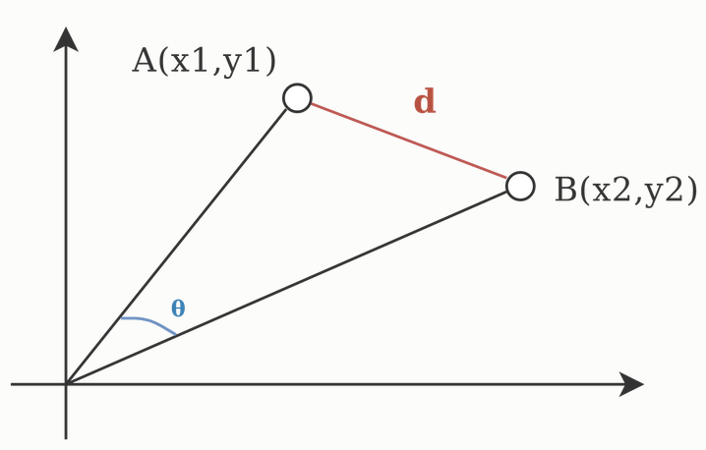

A metrika ebben az esetben a vektorok végpontjainak távolsága ami így függ a szöveg hosszától, ugyanis számításban veszi a vektorok hosszár is nem csak az egymással bezárt szögeket.

Az szöveg összehasonlítási módszerek közül, a koszinusz hasonlóság implementációja tűnik a leginkább célravezetőbbnek összehasonlítva a többi metrikával.

Példa a dokumentum vektorokká alakítására
forrás: https://www.freecodecamp.org/news/an-introduction-to-bag-of-words-and-how-to-code-it-in-python-for-nlp-282e87a9da04/

A koszinusz hasonlóság alkalmazhatóság feltétele ,hogy a szövegeket vektorizálni tudjuk.

A “szöveg”, “dokumentum”, “szókincs” szavak a példa kontextusában értendő kifejezések.

Nézzük az alábbi két szöveget.

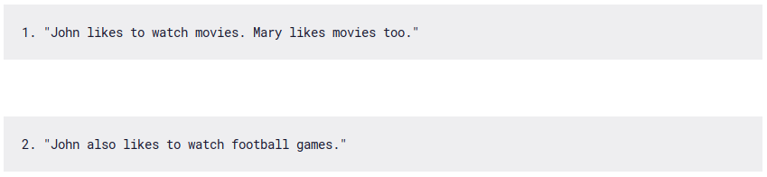
A szövegek szavak listájaként is reprezentálhatók.

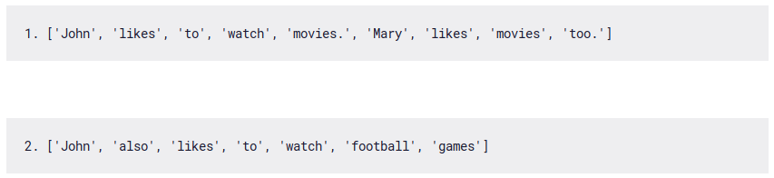
Távolítsuk el az ismétlödő szavakat és használjuk ezen szavak gyakoriságát az ismétlődések kifejezésére.

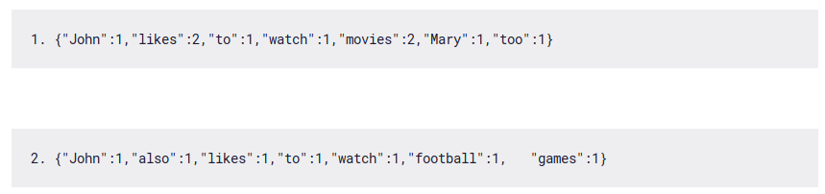

Feltéve, hogy a két szöveg egy dokumentumban van, alább látható a szavak gyakorisága az egész dokumentumra. Mindkét szöveget számításba véve. Program a látható:

A kettő szövegből álló dokumentumban 10 egyedi szó van. Ezt a gyűjteményt nevezzük a dokumentum szókincsének.

Mondathatárokat használva, a mondatokat külön külön vektorizáljuk. A vektor dimenziója egyenlő lesz a szókincs elemeinek számával Ez esetben 10. A vektorokat [0,0,0,0,0,0,0,0,0,0] ként inicializáljuk. Ezután végig iterálunk a mondat szavain és ha egyezik a szó a szókincs elemével a megfelelő indexű elemét a vektornak növeljük 1-el. Így a két szöveg vektorizálva:

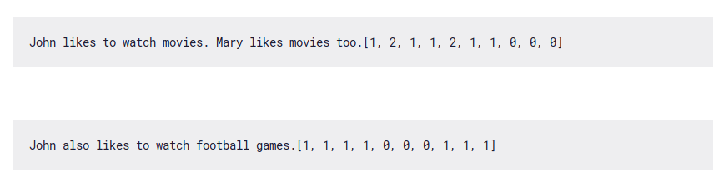
A dokumentum határok, különböző darabolási eljárások

A dokumentumok összehasonlításához fontos,hogy megtudjunk határozni azokat a határokat amik szerint a szövegeket összehasonlítjuk, például szavanként, mondatonként, bekezdésenként stb.
Ha túl kicsi határokat választunk akkor a nagyobb az esély a hamis pozitív hasonlóságra, azaz olyan dokumentumokat is hasonlóknak vélhetünk amik nem hasonlóak. Ha viszont túl tág határokat választunk, akkor az egyezőségek felett átsiklunk.

Idézet kezdete:
Algoritmusok egynyelvű és különböző nyelvek közötti fordítások és plágiumok megtalálására doktori (Ph.D.) disszertáció - Pataki Máté
DOI:10.15774/PPKE.ITK.2013.004

A szavas darabolás (word chunking) során n darab szó kerül egy töredékbe. A szöveget úgy osztjuk fel, hogy n szavanként új töredéket kezdünk.

Eredeti szöveg
Ezen
projekt
célja,
hogy
a
Monash
University-vel
együttműködve
egy olyan rendszert hozzunk
létre, amely
hatékony a dokumentum-másolatok felderítésében.
Szavas darabolás (n=5)
ezen projekt célja hogy a monash university vel együttműködve
egy olyan rendszert hozzunk létre amely hatékony a dokumentum
másolatok felderítésében

Azaz az első szótól az n-edikig tart az első töredék, az (n+1)-ediktől a 2n-edikig a
második, és így tovább. Ennek az algoritmusnak van egy hátránya, ha
szövegek összehasonlítására szeretnénk használni. Ha két szövegben van egyezés, de
ezt az egyezést az előtte lévő tartalom miatt nem ugyanott kezdjük darabolni, akkor az
eljárás nem fogja megtalálni az egyezést. Például ha egy dokumentum csak abban
különbözik egy másiktól, hogy a címe nem két, hanem három szavas, már nem tudja
kimutatni az egyezést. Ezt „fázis-problémának” nevezzük.A fázis probléma
kiszűrésének egyik módja az átlapolódó szavas darabolás.

Az átlapolódó szavas darabolási eljárás (overlapping word chunking) hasonlít a szavas daraboláshoz, azzal a különbséggel, hogy itt minden szónál kezdődik egy új töredék, amely úgyszintén n darab szóból áll. Ezzel az eljárással ki tudjuk szűrni a
szöveg esetleges eltolódását. Ebből természetesen az is következik, hogy minden szó n
darab töredékben lesz benne és (lásd 2.3. ábra), hogy a szavas daraboláshoz képest –
ahol csak minden n-edik szónál kezdődött el egy darab – itt n-szer annyi darab
keletkezik.

Eredeti szöveg
Ezen
projekt
célja,
hogy
a
Monash
University-vel
együttműködve
egy olyan rendszert hozzunk
létre, amely
hatékony a dokumentum-másolatok felderítésében.
Átlapolódó szavas darabolás (n=5)
ezen projekt célja hogy a
projekt célja hogy a monash
célja hogy a monash university
hogy a monash university vel
a monash university vel együttműködve
monash university vel együttműködve egy
university vel együttműködve egy olyan
stb.

Az átlapolódó szavas darabolás n=1 esetében azonos a szavas darabolás n=1
beállításával, és azt eredményezi, hogy minden szó egy külön töredéket alkot.
Kézenfekvőnek tűnhet, hogy a szövegben lévő mondatok alkossák a töredékeinket, azaz
mondatonkénti darabolást használjunk (sentence chunking). Azonban az elsőre
magától értetődő megoldás felvet néhány problémát, hiszen a mondathatár
megállapítása nem olyan egyértelmű feladat. Ma már nagyon jó statisztikai alapokon
nyugvó algoritmusok találhatóak ennek a feladatnak a megoldására, ezek a
plágiumkeresés szempontjából már elég pontosak ahhoz, hogy jól használhatóak
legyenek.

A mondatonkénti darabolásnak – a teszteltek közül egyedüliként – nincsen paramétere. Kísérletezhetünk azzal a „paraméterezési” lehetőséggel, hogy a vesszőt mondatvégnek számítjuk az egyik esetben (tagmondathatárokat veszünk), és nem vesszük figyelembe a másikban, ez viszont számos egyéb problémát vet fel, hiszen vesszőt számos egyéb
okból is használunk, és könnyen módosítható egy szöveg – az értelmének a komolyabb
megváltoztatása nélkül – úgy, hogy vesszőket elhagyunk, áthelyezünk, vagy újakat teszünk ki.

A hash-kódon alapuló darabolási eljárás (hashed breakpoint chunking) is
paraméterezhető, paraméterét jelöljük n-nel. Ez a darabolási eljárás, egy egyszerű és
gyors függvényt (hash-függvény) használ annak megállapítására, hogy mely szavak
legyenek a töredékek határai. Ehhez minden szóra kiszámítunk egy számértéket,
esetünkben a szó betűinek ASCII kódjait összeadjuk. Amennyiben ez a szám maradék
nélkül osztható n-nel akkor ez a szó töredékhatár. Az eljárásból következik, hogy
amennyiben egy szó egyszer töredékhatár, akkor mindig is az lesz. A töredékhatár után
álló szó lesz a következő töredék első szava, és az első olyan szó zárja le a töredéket,
beleértve a kezdő szót is, amelyik értéke maradék nélkül osztható n-nel, azaz
töredékhatár.

Eredeti szöveg
Ezen
projekt
célja,
hogy
a
Monash
University-vel
együttműködve
egy olyan rendszert hozzunk
létre, amely
hatékony a dokumentum-másolatok felderítésében.
Hash-kódon alapuló darabolás
ezen projekt célja hogy a monash university vel együttműködve
egy olyan rendszert hozzunk létre amely hatékony a dokumentum
másolatok felderítésében.

Az aláhúzott szavak esetünkben töredékhatárok. Mivel hasonlóság, illetve
plágiumkeresés szempontjából nem hordoznak fontos információt a mondatkezdő vagy
egyéb nagybetűk, így minden karaktert kisbetűsre változtatunk, és csak ezután
számítjuk ki a szavak értékét.
Idézet vége

A szöveghatárok meghatározása közben a fázis problémát az alábbi algoritmusok közül:

- szavas darabolás(word chunking),
- átlapolódó szavas darabolási eljárás (overlapping word chunking),
- sentence chunking,
- hash-kódon alapuló darabolási eljárás (hashed breakpoint chunking)

igazán csak a hash-kódon alapuló darabolás küszöböli ki teljesen.

A fázisprobléma kiküszöbölést teljesíti még egy módszer a Noun Phrase Chunking.
Az angol nyelvben a szintaktikai elemzés során szócsoportokat (Phrase) különítünk el, majd ezeket további összetevőkre bontjuk. A mondat alapját az igei és a névszói csoportok (Verb Phrase, Noun Phrase) adják. Az igei és névszói csoportokra való bontás (szintaktikai elemzés) az angolban szokásos elemzési mód, a magyarban azonban szokatlan lehet a „hagyományos” elemzést gyakorlóknak.

A Noun Phrase Chunking implementációja az e-magyar rendszer része.

https://e-magyar.hu/

“Az e-magyar.hu rendszer a Magyar Tudományos Akadémia támogatásával készült a 2015-ben kiírt infrastruktúrafejlesztési pályázat keretében. A munkálatok a pályázat kedvezményezettje, a Nyelvtudományi Intézet koordinálásával széleskörű együttműködés keretében folytak, melyben részt vett a hazai nyelvtechnológia számos vezető kutatás-fejlesztő műhelye.
Közreműködő partner intézetek: MTA Nyelvtudományi Intézet, AITIA International Zrt.
Szegedi Tudományegyetem, MTA SZTAKI, Pázmány Péter Katolikus Egyetem, Morphologic Kft.”
Szeged, 2017. január 26–27.
Az e-magyar rendszer GATE környezetbe integrált magyar szövegfeldolgozó eszközlánca
Sass Bálint, Miháltz Márton, Kundráth Péter
MTA Nyelvtudományi Intézet

“Mit csinál egy szövegfeldolgozó eszközlánc? Mit csinál konkrétan aze-magyar digitális nyelvfeldolgozó rendszer szövegfeldolgozó eszközlánca? Magyar nyelvű írott szöveget elemez, és lát el különféle kiegészítő információkkal az elemzés eredményeképpen. Egymásra épülő eszközökből áll: az egyes eszközök működésük során felhasználják a korábbiak eredményét. Tekintsük a következő példaszöveget:

‘Bár külföldre menekülhetett volna, nem tette meg. Támogatta a haladó eszméket, barátságban állt pl. Jókai Mórral is.’

A rendszer a szöveg automatikus feldolgozása során először megállapítja a szavak – ún. tokenek – és mondatok határát. A példában a Támogatta új mondatot kezd, a Jókai viszont nem, bár itt is pont után nagybetűs szó következik,ami tipikusan mondathatárra utal. Külön tokenként kezeli az írásjeleket, kivéve a rövidítéseknél, ahol a záró pont a rövidítés részét képezi, így a pl. egy egység lesz, az is és az azt követő pont viszont kettő.A morfológiai elemzés megadja az egyes szavakról az alaktani információkat: a menekülhetett szóalak például múlt idejű ige, mely a menekül szótőből, a het képzőből és az ett igeragból épül fel. A magyar szóalakok jelentős részé-nek, akár 30%-ának több alaktani elemzése van. A rendszer a szövegkönyezetalapján automatikusan dönt ilyen esetekben, kiválasztja a helyes elemzést, ezaz ún. egyértelműsítési lépés. A többértelműség sokszor nem olyan nyilvánvaló,mint a várnak vagy a terem esetében, hanem rejtetten jelenik meg: fontos, hogy példánkban a haladó melléknévként elemződjön, ne pedig összetett főnévként, ami valamiféle vízi élőlényekre vonatkozó járulékot jelentene. Ezt követően megtörténik – kétféleképpen – az egyes mondatok mondattani elemzése. A függőségi elemzés eredményeként az egyes szavak egymáshoz való kapcsolatai jelennek meg, mint például, hogy a barátságban az állt igéhez kapcsolódó határozó. Az összetevős elemzés ugyanakkor a mondat egységeit adja ki: a második mondat két nagyobb egységből áll, melyek felsorolásviszonyban vannak egymással. A függőségi elemzés alapján az ige–igekötő kapcsolatok is rendelkezésre állnak, erre építve egy külön segédmodul megjelöli az elváló igekötőket, és a hozzájuk tartozó igéket, példánkban a tette és a meg kapcsolatát. A főnévi csoportokat – pl. a haladó eszméket – is azonosítja egy erre a célra készített modul. Végül a lánc utolsó tagja megjelöli a tulajdonnevek fontos alosztályait, a személy-, hely- és intézményneveket, példánkban a Jókai Mórral nevet.”
A program azonosítja a főnévi csoportokat, az ige-igekötő kapcsolatokat is meghatározza, személyneveket egységként kezeli, évszámokat stb... Az főnévi csoportok azonosítása során a központozást is figyelembe veszi, meg tudja különböztetni a rövidítésnél használt pontot a központozástól. A szótövek meghatározására is alkalmas, így a főnévi csoportok vektorizálása előtt a szavakat tövesíteni tudjuk, így még jobb egyezést kimutatva más főnévi csoportokkal ahol ugyanazon igék például múlt idejű formáját használjuk.

Az e-magyar rendszer szövegfeldolgozó eszközlánc

Az e-magyar rendszer elérhető docker file-ként, ami egy virtuális gépnek tekinthető, így nincs dolgunk az egymásra épülő modulok telepítésével, egy inputot megadva, megkapjuk a szöveg teljes elemzését.

A kódrészlet egy fájlba írja az e-magyar eszközlánc outputját.

def docker_to_file(in_file, out_file):
task = subprocess.Popen("cat %s | docker run -i mtaril/emtsv tok,spell,morph,pos,conv-morph,dep,chunk,ner" % in_file, shell=True, stdout=subprocess.PIPE)
with open('%s' % out_file, 'w') as f:
for item in task.stdout.readlines():
f.write("%s\n" % item.decode('utf-8'))

A szótövesítés és az Noun Phrase chunking funkciót az outputban a képen látható formátumban találjuk meg. Az első két sor outputot lerövidítettem, hogy lényegretörő legyen.

A “stem” illetve “lemma” kifejezések után szerepel a szótő, és az utolsó előtti kifejezések pl.: B-NP, I-NP, E-NP, 1-NP, O megmutatják a szavak főnévi csoportbeli viszonyaikat.

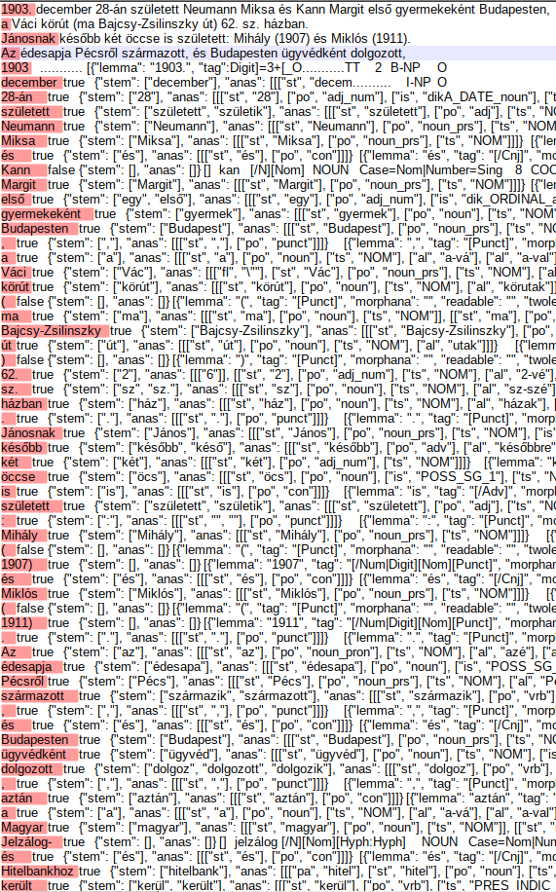

https://e-magyar.hu/hu/textmodules/emchunk

emChunk - főnévi csoport (frázis) felismerő

Az eszközről

Mire jó? Mit csinál?
Az emChunk modul a szövegben a maximális NP-ket azonosítja, vagyis olyan NP-ket, melyek nem részei egy magasabb szintű NP-nek sem.

Mi a bemenet?
Az elemzőlánc előző szintjein feldolgozott magyar nyelvű szövegekkel dolgozik, amelyek már i) szavakra és mondatokra vannak bontva, ii) a szavakhoz hozzá van rendelve a teljes morfológiai elemzésük. A chunker modul hatékony működéséhez szükségesek ezek az információk.

Mi a kimenet?
A modul a szavakra és mondatokra bontott szövegben minden tokenhez hozzárendel egy címkét, amely azt jelöli, hogy az adott szó i) eleme-e egy maximális főnévi frázisnak, ha igen, akkor ii) egy- vagy többelemű-e, ha ez utóbbi, akkor iii) a frázis kezdő, közbülső vagy záró eleme-e. A kimenetben az előző szintek elemzése is megmarad, és a chunker modul is hozzáteszi a saját címkéit.

Egy példa a működésre.
A példamondatban két maximális NP-t és két O-val jelölt elemet találunk, ez utóbbiak nem NP-k. A 'B' jelöli a frázisok kezdetét, az 'E' a frázisok végét, az 'I' pedig azt, hogy az adott token a frázis közbülső eleme.
A szállásunk egy Balaton melletti kis üdülőfaluban, Zamárdiban volt.
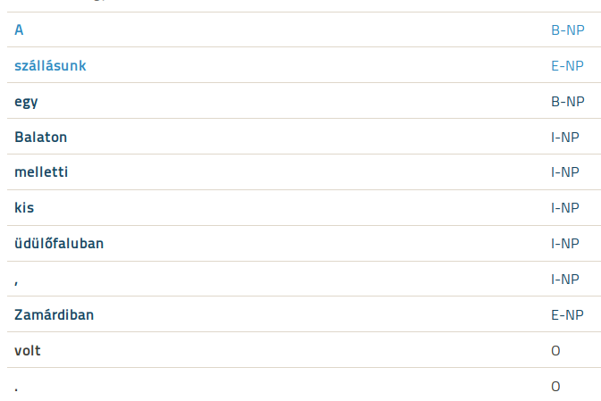

Reguláris kifejezésekkel a főnévi csoportbeli viszonyok kigyűjtése:
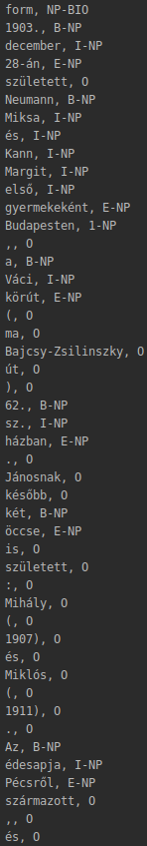
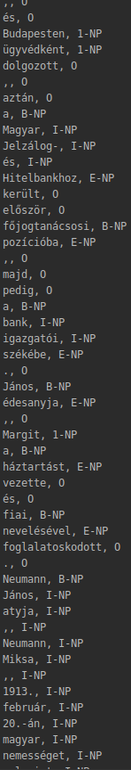
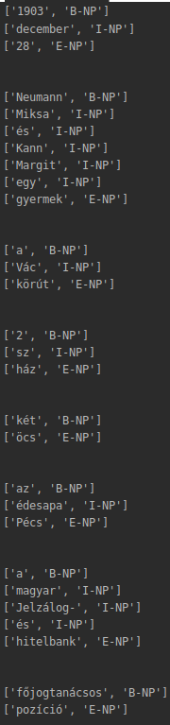

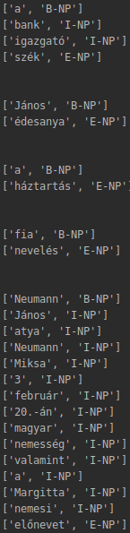

Az outputból hasznosítva a szótő felismerést és a központozás felismerést, kigyűjtöttem reguláris kifejezésekkel a főnévi csoportokat, utólag a központozást eltávolítottam, az alábbi algoritmussal:

def generate_3d_array(out_file):
arrayNPext = [] #Belső listái tartalmazzak a főnévi csoportokat
with open('%s' % out_file) as f:
sor = f.readline()
arrayNPint = [] #Egy darab főnévi csoportot tartalmaz
#A dokumentum e-magyar eszközlánc általi outputján soronként iterálunk végig
while sor:
patternStem = re.compile('^(.*?)\s.*"stem": \["([1-9a-zA-ZÁÉÍÓÖŐÚÜŰáéíóöőúü
#a reguláris kifejezés egyezőségét tartlamazű boolean
resultStem = patternStem.match(sor)
………
#további reguláris kifejezések
………
NP = ""
sorArray = []
#megvizsgáljuk, melyik reguláris kifejezés illik az adott sorra és a kívánt #egyezőségi csoportot
# azaz a szótövet és a főnévi csoportban elfoglalt helyet eltároljuk
if resultStem:
sorArray.extend([resultStem.group(2), resultStem.group(3)])
NP = resultStem.group(3)
elif resultLemma:
………
elif resultRaw:
………
elif resultPunct:
………
else:
sor = f.readline()
continue
if NP == "B-NP":
if arrayNPint.__len__() > 0:
arrayNPext.append(arrayNPint)
arrayNPint = []
arrayNPint.append(sorArray)
elif NP == "I-NP" or NP == "E-NP":
i = len(arrayNPint)-1
while i >= 0:
if arrayNPint[i][1] == "I-NP":
i = i-1
continue
elif arrayNPint[i][1] == "B-NP":
arrayNPint.append(sorArray)
break
sor = f.readline()
#központozás kiszűrése
arrayNPextNonPunct = []
patternNonPunct = re.compile('[1-9a-zA-ZÁÉÍÓÖŐÚÜŰáéíóöőúüű\-]+')
for i in arrayNPext:
arrayNPintNonPunct = []
for j in i:
if patternNonPunct.match(j[0]):
arrayNPintNonPunct.append(j[0])
print(j)
print('\n')
arrayNPextNonPunct.append(arrayNPintNonPunct)
return arrayNPextNonPunct
A következő lépésben vektorizálom ezeket a főnévi csoportokat, ehhez szükséges, hogy kigyűjtsük a dokumentum szókincsét. A szókincsből a duplikátumokat kiszűrtem és ábécé sorrendbe rendeztem.

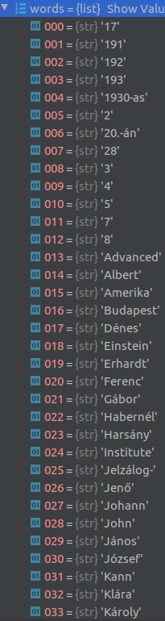
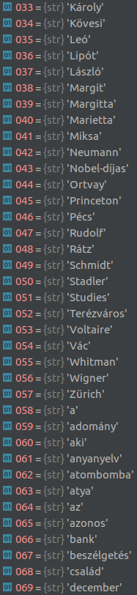
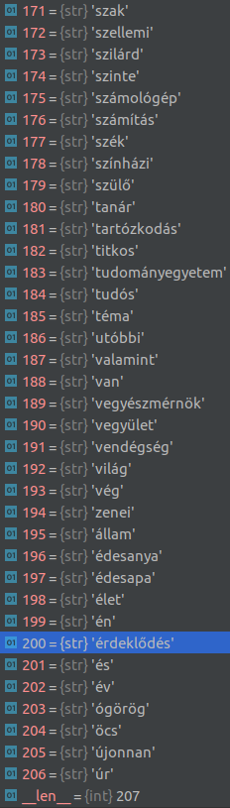

A dokumentum szókincse 207 elemű, ezért minden főnévi csoportot egy 207 elemű vektorként fogunk ábrázolni. A dokumentumot reprezentálni lehet annyi vektorral amennyi főnévi csoport van, a 207 elemű vektorok gyűjteménye reprezentálja a dokumentumot.

A vektorizálás eredménye:

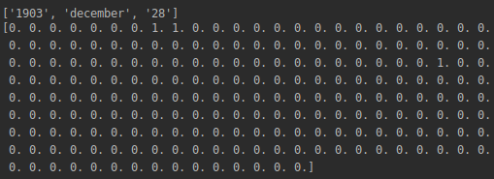

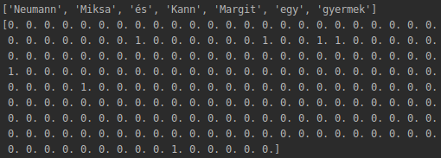

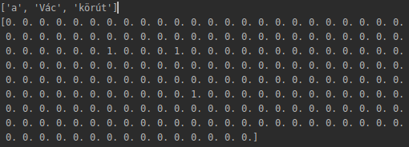

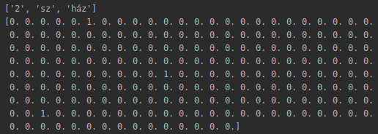

#1. B-NP E-NP B-NP I-NP,I-NP...E-NP külön array ba --> második dokumentum 1. ugyanez
#2. a vektorokból kiszűrjük a központozást 2. ugyanaz
#3. bag of words = egy set-et csinálunk az összes szóból
#4. megcsináljuk az 1. lépésből a vektorokat 3. a létező bag of words ot felhasználva vektorokat csinálunk
#a vektorizált NP-nek vesszük a cosinus hasonlóságát az összes többivel a másodikból, a legnagyobb értéket eltároljuk
#az értékeket összeadjuk minden egyes NP-re az első dokumentomból, ez a szám megmutatja mennyire hasonló a második doksival
arrayNPextNonPunct = []

